Муниципальное бюджетное дошкольное образовательное учреждение
Полевского городского округа
«Детский сад № 40 общеразвивающего вида»

Конструкт
деятельности, предложенной коллективу детей
по физическому развитию( с применением нестандартного физкультурного оборудования).
(старший дошкольный возраст)

Разработчик:
Гребнева Светлана Алексеевна, ВКК

Полевской 2022г.
Задачи:
Обучающие:
Формировать умение бегать с перешагиванием через предметы.
Формировать навыки здорового образа жизни.
Развивающие:
Продолжать развивать координацию движений.
Способствовать развитию ловкости в игровом задании с мячом.
Воспитательные:
Воспитывать интерес к физической деятельности.
Совершенствовать умение понимать учебную задачу и выполнять её самостоятельно.
Оборудование: нетрадиционное физкультурное оборудование.
на каждого: набивной мешочек, косичка, флажок, султанчики, баранки, платочек.
Для основных видов движения: шнуры (2 штуки). «ручки, ножки».
Для игры: мяч.

Литература : Л.И. Пензулаева «Физкультурные занятия в детском саду. Старшая группа детского сада», изд. МОЗАИКА-СИНТЕЗ, Москва, 2014 с. 123

№ | Этапы деятельности | Деятельность педагога и детей | Деятельность детей | Планируемый результат
1 | Организационный момент | -Ребята, у нас есть нетрадиционное физкультурное оборудование, которое мы с вами и с помощью ваших родителей изготовили для физкультурных занятий. Хотите его сегодня использовать на занятии? | Дети отвечают на вопросы, отбирают оборудование для общеразвивающих упражнений | Повышается речевая, мотивационная активность.  Развивается умение сделать выбор.
2 | Основная деятельность | Вводная часть(4-6 мин).  Построение в колонну по одному.  Ходьба по кругу в колонне по одному.  По команде переход на бег с перешагиванием через косички  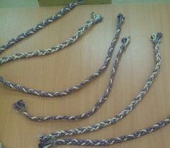  попеременно правой и левой ногой, без паузы.  Ходьба врассыпную , по команде «Стоп!» остановиться, встать на одной ноге, руки на поясе.  Упражнения в ходьбе и беге чередуются .  Перестроение в колонки по трое.  Основная часть(18-20 мин).  Общеразвивающие упражнения с применением нетрадиционного физкультурного оборудования.  1. Для выполнения упражнения нужен набивной мешочек весом 200г.  И.п. стоя, ноги слегка расставлены, мешочек в одной руке, руки опущены вниз. В — 1- руки в стороны; 2- руки вверх, переложить мешочек из одной руки в другую; 3-руки в стороны; 4- руки опустить вниз. П — 5-6 раз.  2. Для выполнения упражнения дети берут два флажка.  И.п. стоя, ноги слегка расставлены, в каждой руке флажок, руки в стороны, В — 1- руки скрестить на груди; 2- в и.п. П — 5-6 раз.  3. Для выполнения упражнения понадобится косичка 50 см.  И.п. сидя, ноги вытянуты вперед, косичка в обеих руках, руки подняты вверх. В — 1-2 наклониться вперед, вытягивая руки к носкам ног; 3-4 в и.п.; П — 5-6 раз.  4. Для выполнения упражнения понадобится два султанчика.  И.п. стоя , ноги на ширине плеч, султанчики в обеих руках, руки в стороны. В — 1- наклониться вперед, руки скрестить; 2- в и. п. П — 5-6 раз.  5. Для выполнения упражнения понадобится баранка.  И.п. стоя, ноги слегка расставлены, обруч держится двумя руками, руки опущены вниз В — 1- поднять руки вверх, 2 — в и.п. П — 5-6 раз.  6. Для выполнения упражнения понадобится платочек.  И.п. стоя, ноги вместе, платочек в одной руке, выполнить 6 прыжков на месте размахивая платочком.  Основные виды движения.  «По мостику». Из шнуров выкладывается дорожка (ширина 20 см). Дети идут между шнурами, 2,5 метра. Руки за головой. П. 2 раза.  «Ручки-ножки» . На полу выкладывается оборудование . Дети поочередно проходят. 2 раза.  Подвижная игра «Ловишка с мячом»  Ходьба по залу в колоне по одному.  Игра малой подвижности «Летает не летает»  Молодцы, ребята! | Дети строятся в колонну по одному.  Идут друг за другом.  Выполняют бег с перешагиванием.  Внимательно слушают сигнал.  Действуют по сигналу.  Дети размыкаются к колоннках.  Берут оборудование. Выполняют упражнение.  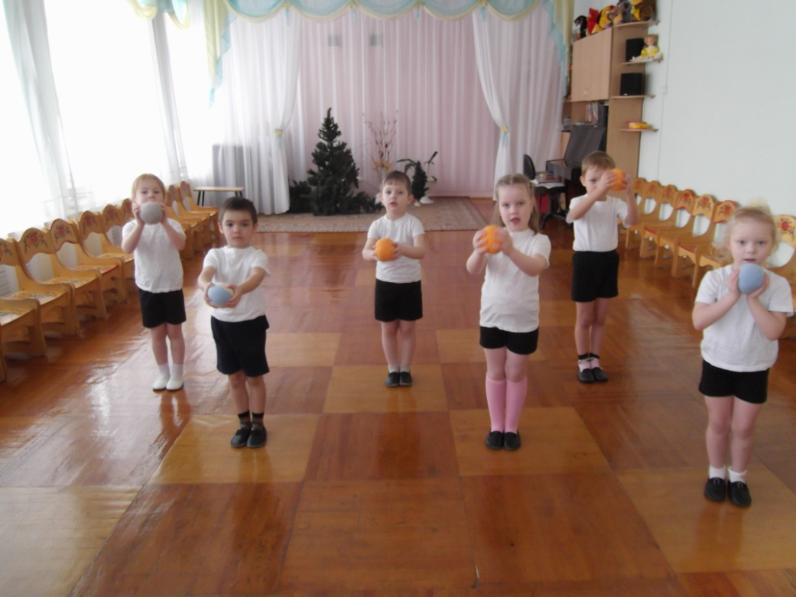  Дети меняют оборудование.  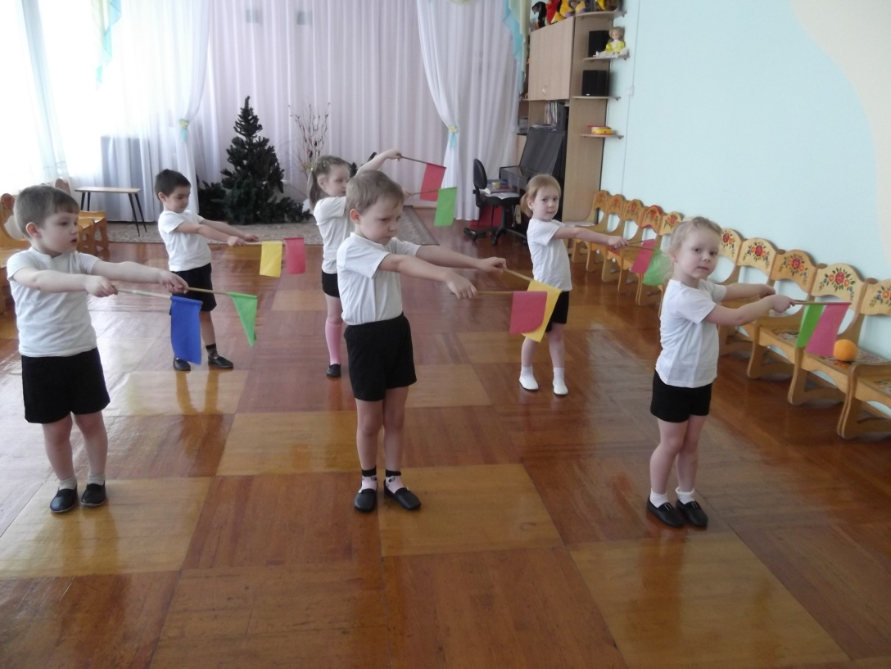  Дети берут косички.  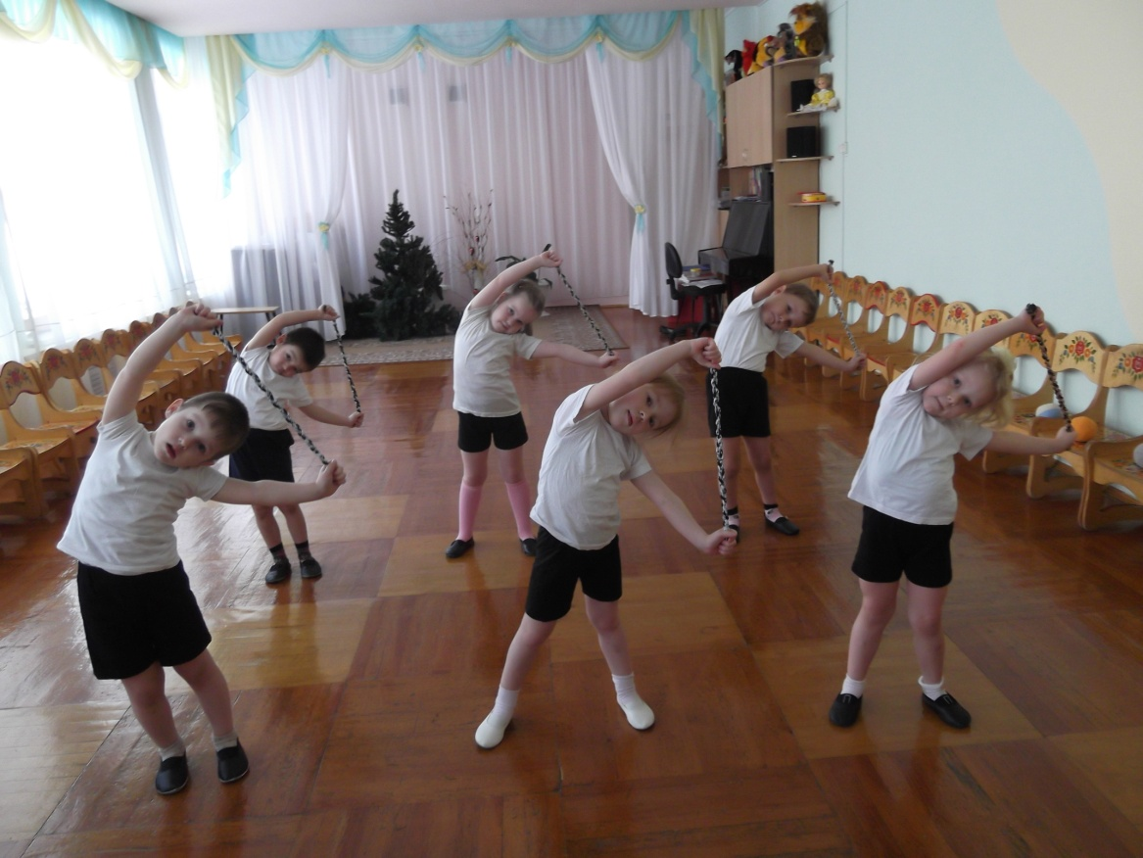  Дети меняют оборудование.  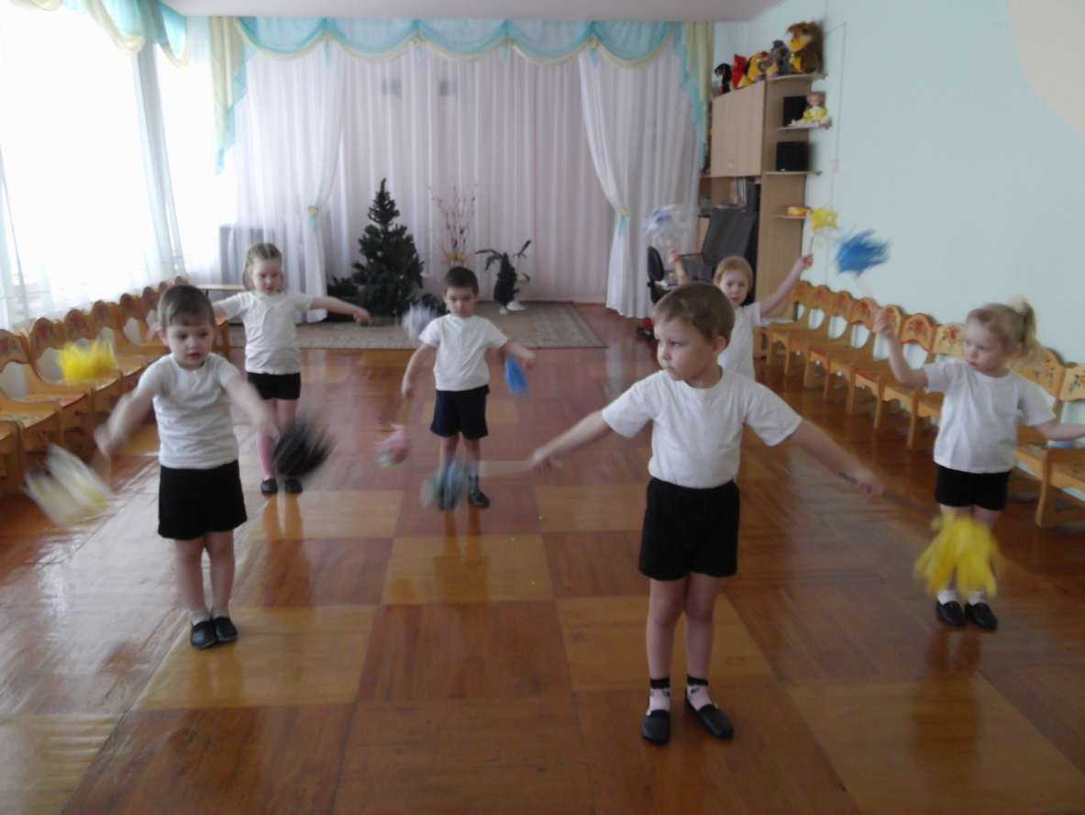  Дети меняют оборудование , перестраиваются в пары.  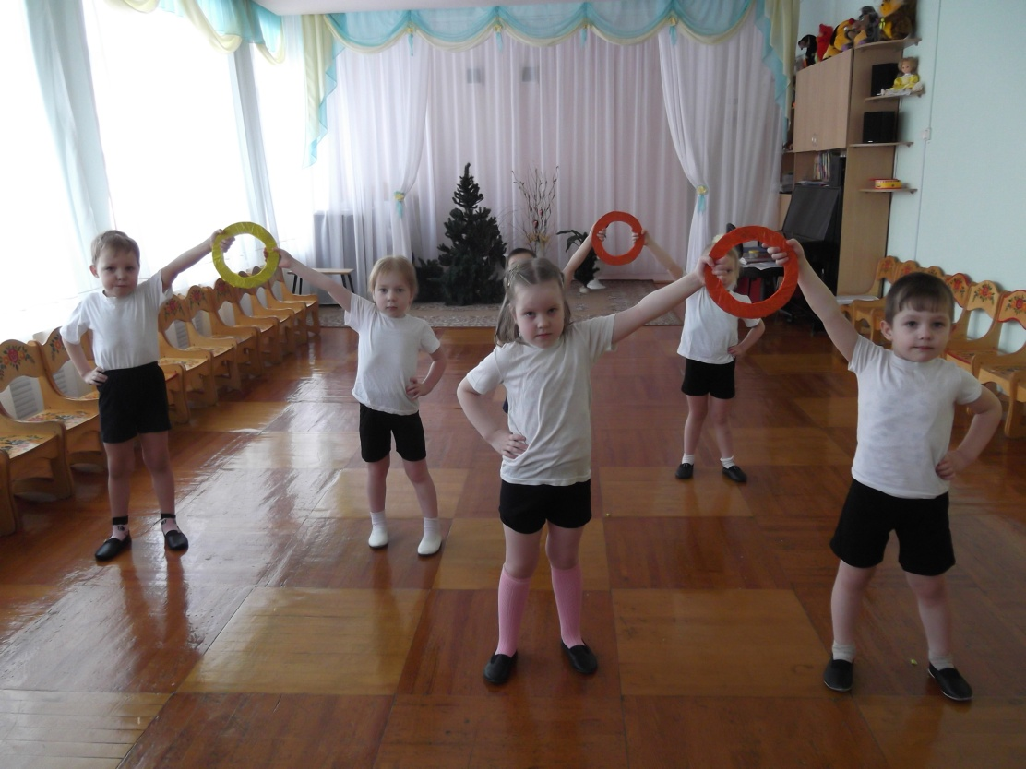  Дети берут платочек  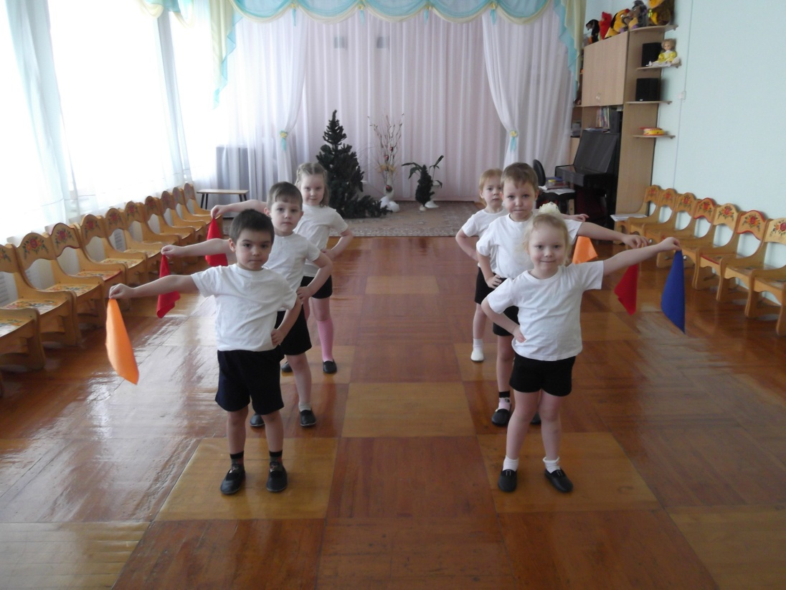  Дети поточно выполняют упражнение.  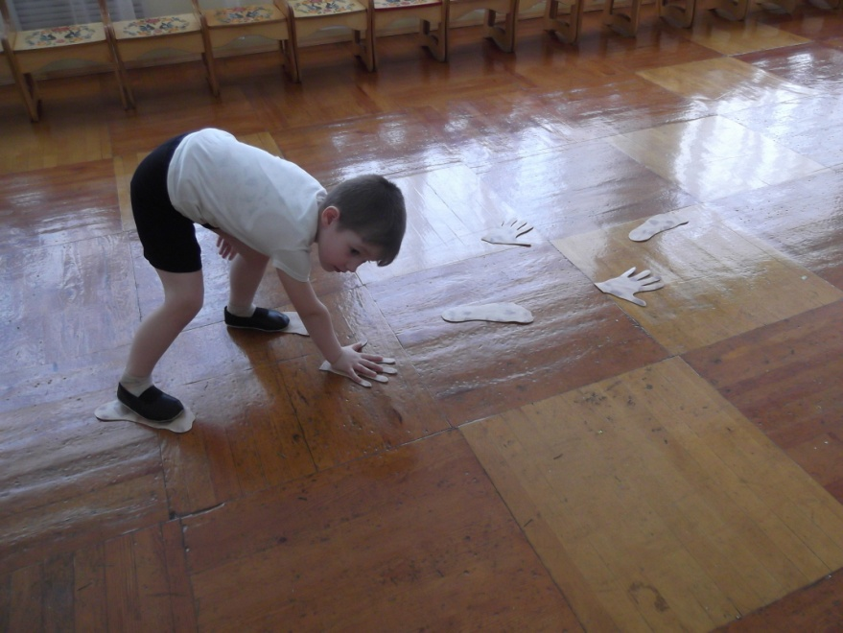 | Развивается внимательность.  Появляется желание выполнить новое упражнение.  Развивается координация движения.  Развивается ловкость движения.  Разогреваються мышцы, укрепляются различные группы мышц.  Развивается выносливость, быстрота.  Формируется осанка, координация движения рук и ног.  Саморегуляция при соблюдении правил безопасности  Развивается глазомер, чувства равновесия .
2 | Рефлексия | -Ребята вам понравилось сегодня игра?  -какие атрибуты вы сегодня использовали на занятии?  -Хотите этим оборудованием поиграть самостоятельно?. | Развивается положительное отношение к занятиям физической культурой и элементами спорта.

